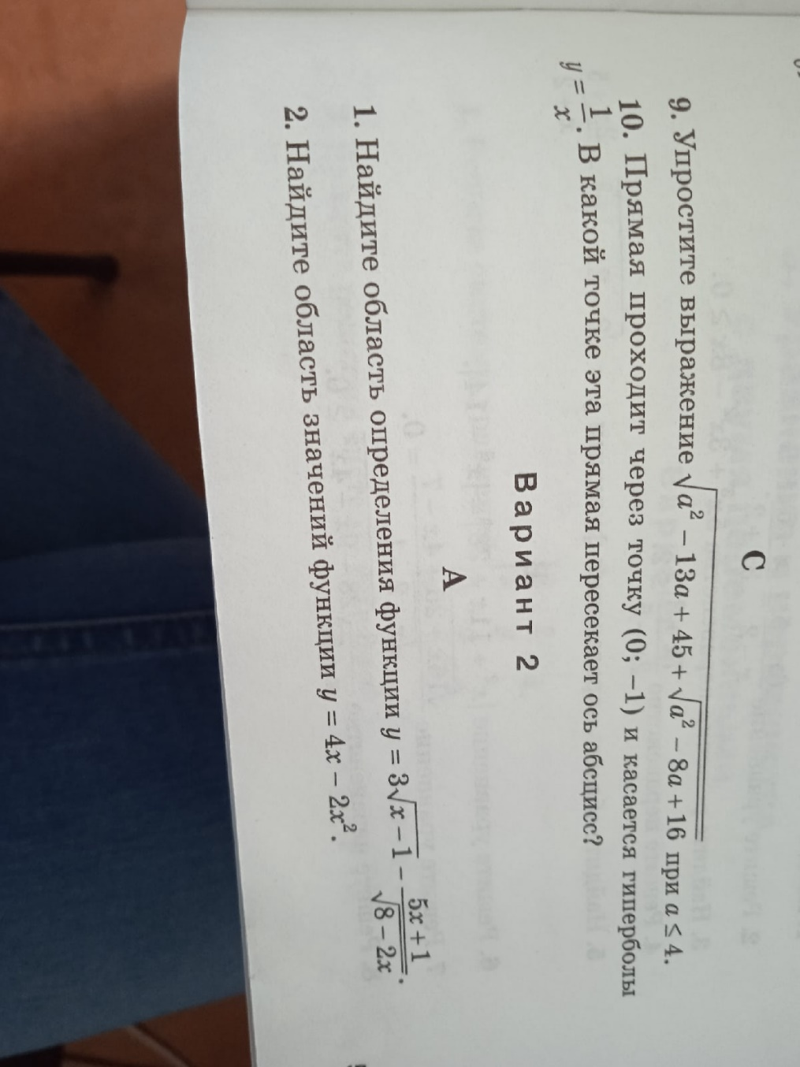
9 класс Алгебра 25.05.2022

Тема. Контрольная работа
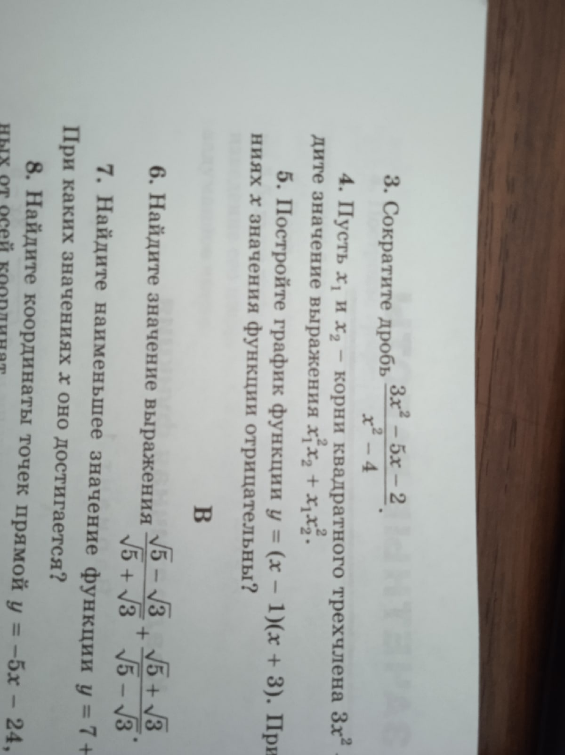
Выполнить задания

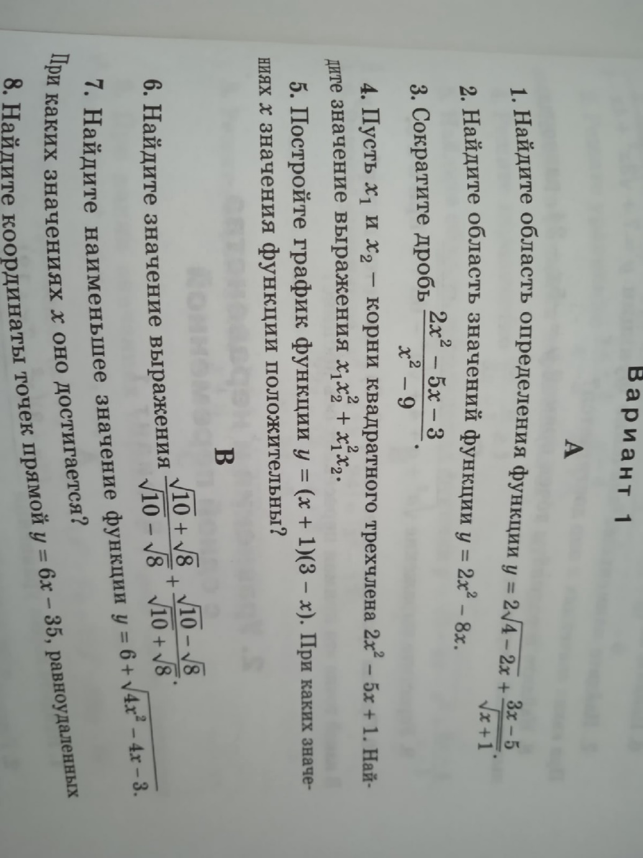
Задание, выполненное в письменном виде, должно быть сфотографировано или отсканировано и отправлено в виде файла. Для обратной связи можно использовать электронную почту, социальную сеть ВК, ОК.

